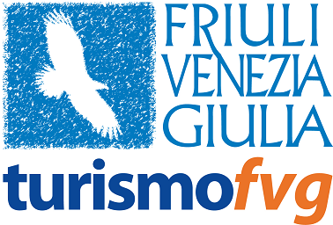

Più sinergia con l’operazione di integrazione dei consorzi turistici regionali

Codroipo, 24 luglio 2009 - “L’operazione di integrazione dei consorzi turistici regionali non ha l’obiettivo di creare un unico soggetto operante sul territorio del Friuli Venezia Giulia, bensì quello di creare una collaborazione tra le realtà consortili rappresentative di ben definite realtà territoriali”. Così il Direttore Generale dell’Agenzia TurismoFVG Andrea Di Giovanni si esprime in merito alla decisione di accorpare i consorzi turistici del Friuli Venezia Giulia.
Il fine è quello di far si che questi soggetti turistici operino in modo più incisivo per dar vita a specifici prodotti per promuovere il territorio regionale. Non si parla, quindi, di un unico consorzio per tutta la regione ma bensì di un’integrazione di consorzi già esistenti che verranno uniti per creare un sistema più rappresentativo.
Più sinergia e maggior integrazione tra i vari soggetti operanti nel settore è il messaggio che risiede alla base delle politiche regionali di ambito turistico.
La volontà è quella di unire le forze al fine di far fruttare i finanziamenti in modo più efficace e costruttivo.
La Regione attraverso l’Agenzia TurismoFVG sta attuando una politica turistica particolarmente aggressiva attraverso la creazione di prodotti di taglio promo-commerciale quali ad esempio Music&Live, che prevede pacchetti turistici ad hoc relativi a eventi musicali, o Family, che agevola la presenza di un turismo familiare grazie alla proposta di pacchetti particolarmente agevolati.

Agenzia Turismo Friuli Venezia Giulia – Ufficio stampa
Piazza Manin, 10 - Località Passariano
33033 Codroipo (UD)
Tel +39 0432 815111 Fax +39 0432 815199
e-mail ufficiostampa@turismo.fvg.it; sito www.turismofvg.it

